 | Universidade Estadual de Maringá  Centro de Ciências Exatas  Programa de Pós-Graduação em Bioestatística | 

EDITAL Nº 007/2025-PBE

O Prof. Dr. Willian Luís de Oliveira, Coordenador do Programa de Pós-Graduação em Bioestatística, da Universidade Estadual de Maringá, no uso de suas atribuições legais e estatutárias, e

Considerando o Regulamento do Programa de Pós-Graduação em Bioestatística instituído por meio da Resolução no 028/2018-CI/CCE, de 24/08/2018;
Considerando Resolução nº 027/2022-CEP, a qual aprova o Regulamento dos Programas de Pós-Graduação Stricto Sensu da Universidade Estadual de Maringá e revoga a Resolução nº 013/2018-CEP.
Considerando que a distribuição das disciplinas do PBE para o 1º Semestre de 2025, foram aprovadas em reunião do Conselho do PBE em 28/01/2025, conforme Ata nº 096.

TORNA PÚBLICO:


1) Os alunos regulares e não regulares (graduandos, graduados, alunos do Programa de Pós-Graduação em Bioestatística e de outros Programas de Pós-Graduação) poderão solicitar matrícula nas disciplinas do Programa de Pós-Graduação em Bioestatística - Mestrado, conforme discriminadas abaixo, no período de 17/02/2025 a 28/02/2025.

Disciplinas a serem ofertadas para o curso de Mestrado do PBE - 1º Semestre/2025
Nome da Disciplina | Obrigatória/Optativa | Créditos | Categoria | Professor da Disciplina | Período | Horário | Local
DES4060 – Bioestatística  (60 horas) | Obrigatória | 4 | Mestrado | Robson Marcelo Rossi | 10/03/2025 a 23/05/2025 | 2ª-feiras  08:00 às 10:00 hs  4ª-feiras  08:00 às 12:00 hs (no mês de Junho)  4ª-feiras  8:00 às 10:00 hs  (no mês de Julho)  6ª-feiras  10:00 às 12:00 hs | Sala 201  Bloco E90

Nome da Disciplina | Obrigatória/Optativa | Créditos | Categoria | Professor da Disciplina | Período | Horário | Local
DES4020 – Estatística Computacional Aplicada à Bioestatística  (60 horas) | Obrigatória | 4 | Mestrado | Prof. Dr. Josmar Mazucheli | 10/03/2025 a 23/05/2025 | 2ª feiras, 4ª feiras e 6ª feiras  8:00 às 10:00 hs | Sala 201  Bloco E90

Nome da Disciplina | Obrigatória/Optativa | Créditos | Categoria | Professor da Disciplina | Período | Horário | Local
DES4018 – Introdução à Inferência Estatística  (60 horas) | Obrigatória | 4 | Mestrado | Profª. Dra. Terezinha Aparecida Guedes | 10/03/2025 a 23/05/2025 | 2ª feiras, 4ª feiras e 6ª feiras  10:00 às 12:00 hs | Sala 201  Bloco E90

Nome da Disciplina | Obrigatória/Optativa | Créditos | Categoria | Professor da Disciplina | Período | Horário | Local
DES4069 – Modelos de Regressão Lineares e Não Lineares  (60 horas) | Obrigatória | 4 | Mestrado  Doutorado | Prof. Dr. Vanderly Janeiro  Profª. Dra. Hellen Geremias Gatica Santos | 02/06/2025 a 08/08/2025 | 2ª feiras  10:00 às 12:00 hs  4ª feiras  10:00 às 12:00 hs (no mês de Julho)  4ª feiras  8:00 às 12:00 hs  (no mês de Agosto)  6ª feiras  08:00 às 10:00 hs | Sala 201  Bloco E90
.../
Universidade Estadual de Maringá
Centro de Ciências Exatas
Programa de Pós-Graduação em Bioestatística
\... (Edital nº 007/2025 – fls. 02)

2) Os alunos regulares do Programa de Pós-Graduação em Bioestatística – Mestrado – PBE/UEM, para se inscreverem nas disciplinas ofertadas pelo Programa, só precisam preencher a Ficha de Matrícula de Aluno Regular, que está disponível no anexo deste edital ou efetuar o download na página do PBE por meio do endereço eletrônico (https://www.pbe.uem.br/?page_id=142), e enviá-la preenchida e assinada via email (sec-pbe@uem.br), durante o período de 17/02/2025 a 28/02/2025.

3) Os alunos não regulares (alunos de graduação e pós-graduação de outros Programas de Pós-Graduação), para se matricularem nas disciplinas ofertadas terão que seguir as seguintes instruções:
3.1. Inscrever-se no SGIPOS da UEM, onde o aluno deverá acessar o link (https://npd.uem.br/sgipos/index.zul), que apresentará a seguinte página:
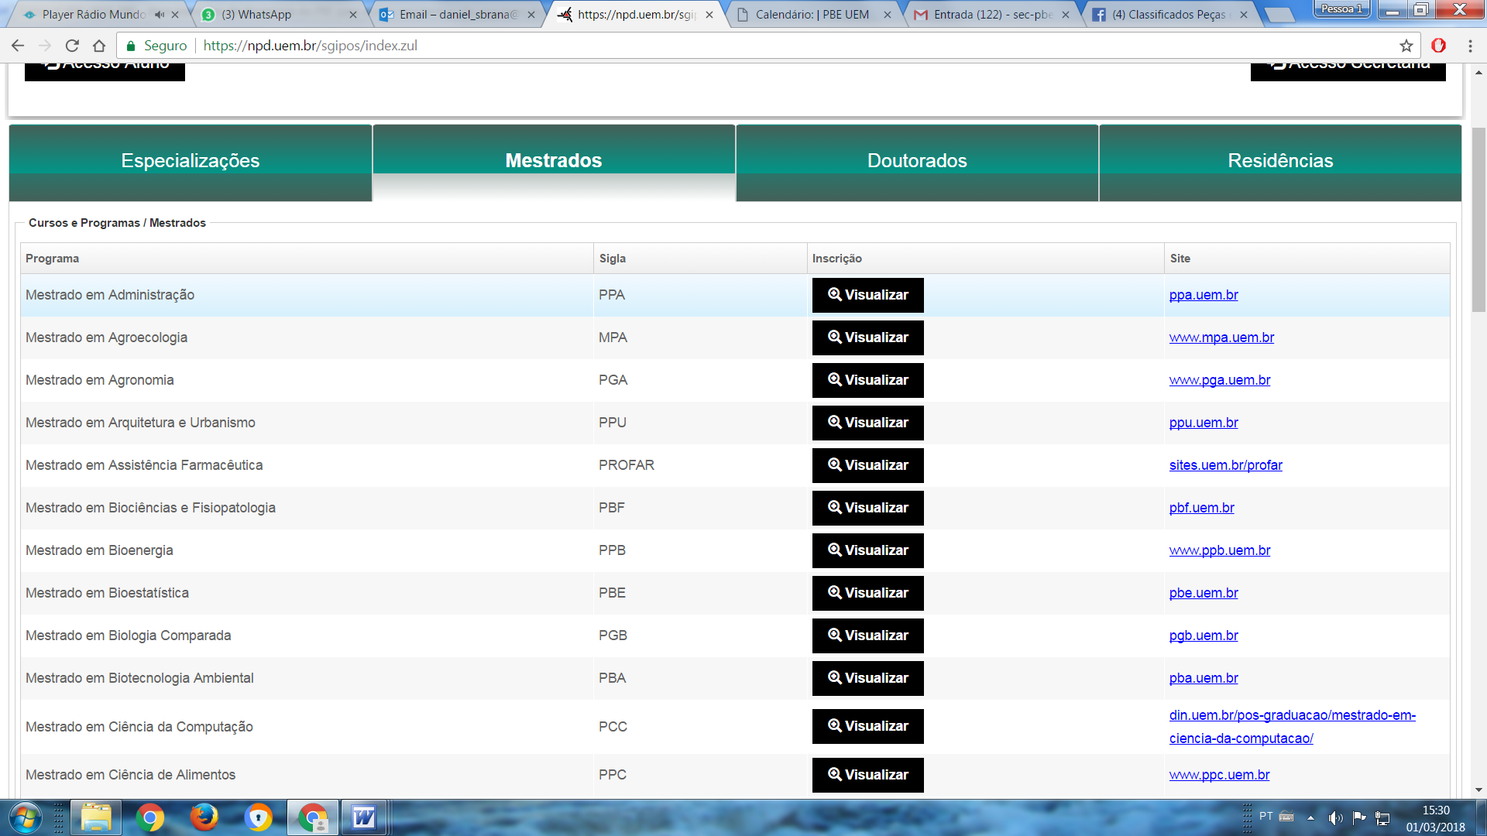

3.2. Em seguida, o aluno deverá clicar no item: Mestrado em Bioestatística ⇨ Visualizar, onde preencherá o cadastro do aluno, que após preenchido emitirá uma “Ficha de Inscrição para Curso de Pós-Graduação Cadastro”, que conterá todos os seus dados e mais o nº de inscrição. Esta ficha deverá ser assinada e enviada via email (sec-pbe@uem.br), junto com os demais documentos solicitados conforme segue abaixo, todos em um único arquivo em formato pdf.
3.3. Além da Ficha de Inscrição indicada no item 3.2., também deverão ser digitalizados e enviados ao email (sec-pbe@uem.br), os demais documentos:
- Ficha de Matrícula de Aluno Não Regular devidamente preenchida e assinada, em anexo a este edital, ou disponível no endereço eletrônico: (https://www.pbe.uem.br/?page_id=142)
- Foto 3×4 cm.

.../
Universidade Estadual de Maringá
Centro de Ciências Exatas
Programa de Pós-Graduação em Bioestatística
\... (Edital nº 007/2025 – fls. 03)

- Cópia do diploma de graduação, ou documento equivalente, ou ainda, documento que comprove o candidato estar em condições de concluir o curso de graduação antes de iniciar a pós-graduação. Caso o candidato já tenha concluído a graduação, mas não tenha o diploma, este deverá preencher, assinar e encaminhar o “Termo de Compromisso para Entrega de Diploma Pendente”, conforme modelo disponível nos anexos deste edital ou por meio do link: http://pbe.uem.br/?page_id=471 (documento em formato pdf);
- Cópia do histórico escolar do curso de graduação.
- Cópia da certidão de nascimento ou casamento.
- Cópia da cédula de identidade (RG).
- Cópia do CPF.
- Cópia do Título de Eleitor.
- Currículo Lattes (não documentado).

4) As cópias não precisam ser autenticadas, todavia, caso o PBE ache necessário, os originais serão solicitados para conferência.
5) A inscrição é gratuita.
6) O calendário das disciplinas e demais informações necessárias para Matrícula estão disponíveis no endereço eletrônico: https://www.pbe.uem.br/?page_id=142 e aqui neste Edital. Na mesma página também encontra-se disponível o link para o aluno se inscrever na(s) disciplina(s) desejada(s), conforme descrito nos itens acima.
7) As inscrições serão recebidas de forma digital, por meio do email sec-pbe@uem.br.

Publique-se.

Maringá, 17 de fevereiro de 2025.



Prof. Dr. Willian Luís de Oliveira
Coordenador do Programa de
Pós-Graduação em Bioestatística.

Universidade Estadual de Maringá

Centro de Ciências Exatas

Programa de Pós-Graduação em Bioestatística

REQUERIMENTO DE MATRÍCULA
Aluno Regular
1. IDENTIFICAÇÃO

NOME:
NÍVEL: |  MESTRADO  DOUTORADO |  |  | ANO DE INGRESSO:
ORIENTADOR:
LINK DO LATTES:
E-MAIL:
TELEFONE: |  | CELULAR:

SEMESTRE: 1º SEMESTRE/2025

2. MATRÍCULA

 NO CURSO  NO CURSO (renovação).
Créditos de disciplinas concluídos – Fase de Elaboração de Dissertação/Tese

 EM DISCIPLINA(S):
CÓDIGO | NOME DA DISCIPLINA | OB/OP | CRED.

Total de créditos

RELAÇÃO DE DOCUMENTOS ENTREGUE:
- 2 FOTOS 3 X 4
- Cópia do RG
- Cópia do CPF
- Cópia do Título de Eleitor
- Cópia da Certidão de Nascimento ou Casamento
- Cópia do Diploma de Graduação
- Cópia do Histórico Escolar
- Currículo Lattes

Obs.:_______________________________________________________________________________ _________________________________________________________________________________________________________________________________________________________________________________________________________________________________________________________

Declaro estar ciente das Normas Gerais e do Regulamento Interno do Programa de Pós-Graduação em Bioestatística, conforme Resolução no 028/2018-CI/CCE, de 24/08/2018

Maringá, ___ de ___________ de 20____.

Assinatura do Aluno

Universidade Estadual de Maringá

Centro de Ciências Exatas

Programa de Pós-Graduação em Bioestatística

Requerimento de Matrícula
Aluno Não-Regular
1. IDENTIFICAÇÃO

Nome:
Telefone: |  | Celular:
E-mail:
Nível: |  MESTRADO  DOUTORADO |  | Ano de ingresso:
Programa Ou Curso de Graduação cursando/cursado:

SEMESTRE: 1º semestre/2025

2. MATRÍCULA

 EM DISCIPLINA(S):
CÓDIGO | NOME DA DISCIPLINA | OB/OP | CRED.

Total de créditos

Relação de documentos entregues:
- 2 FOTOS 3 X 4
- Cópia do RG
- Cópia do CPF
- Cópia do Título de Eleitor
- Cópia da Certidão de Nascimento ou Casamento
- Cópia do Diploma de Graduação
- Cópia do Histórico Escolar
- Currículo Lattes impresso

Obs.: __________________________________________________________________________________________________________________________________________________

Declaro estar ciente das normas gerais e do Regulamento Interno do Programa de Pós-Graduação em Bioestatística, conforme Resolução no 028/2018-CI/CCE, de 24/08/2018.

Maringá, ___ de ____________ 20______.

________________________________________
Assinatura do Aluno

 | ESTADO DO PARANÁ  UNIVERSIDADE ESTADUAL DE MARINGÁ  Pró-Reitoria de Ensino / Diretoria de Assuntos Acadêmicos | 

SOLICITAÇÃO DE MATRÍCULA PROVISÓRIA EM CURSO DE PÓS-GRADUAÇÃO
TERMO DE COMPROMISSO PARA ENTREGA DE DIPLOMA PENDENTE
“Para Graduados no Brasil”

Dados do Candidato
Nome Completo: | Naturalidade:
Documento de Identidade: | Data de Nascimento:

Dados da Formação Superior
Curso de Graduação: | Data da Colação de Grau Realizada:
Instituição: | Data Provável da Expedição do Diploma:

Curso/Programa de Pós-Graduação Pleiteado
Nome do Curso/Programa: | Matrícula: ( x ) Regular ( ) Não Regular
Programa de Pós-Graduação em Bioestatística | Regular
Nível: ( ) Especialização (X) Mestrado ( ) Doutorado | Data de Início das Aulas:
Mestrado | 10/03/2025

O candidato acima especificado declara o que segue:
“Tenho o conhecimento sobre o artigo 44º inciso III da Lei Federal nº 9.394 (LDB). Ainda não possuo o diploma de graduação, mas já conclui o curso de graduação, colei grau e recebi o certificado de conclusão de curso ou equivalente. Assim sendo, solicito a minha Matrícula Provisória no curso de pós-graduação acima especificado e me comprometo a entregar a cópia autenticada do meu diploma de graduação até o final do curso de pós-graduação. Enquanto eu não entregá-la, para qualquer atestado, declaração ou outro documento que eu vier a solicitar, eu estou ciente e aceito que seja colocada a observação “Matrícula Provisória!”. Além disso, eu também estou ciente que somente farei jus e receberei o respectivo Diploma do Curso de Pós-Graduação se eu entregar a cópia autenticada do meu diploma de graduação.”

Local e Data, Maringá, _____/_____/______

Carimbo com Nome e Assinatura do Coordenador do Curso/  Programa de Pós-Graduação | Assinatura do Candidato

A data de assinatura do presente termo deve preceder o início das atividades no curso pleiteado.

